**De CryptoCoiners Daytrading Strategie 2.0**

**D Y O R**  
**Do Your Own Research**

**Uitleg in CrytoCoiners Cafe**21 en 28 september 2022

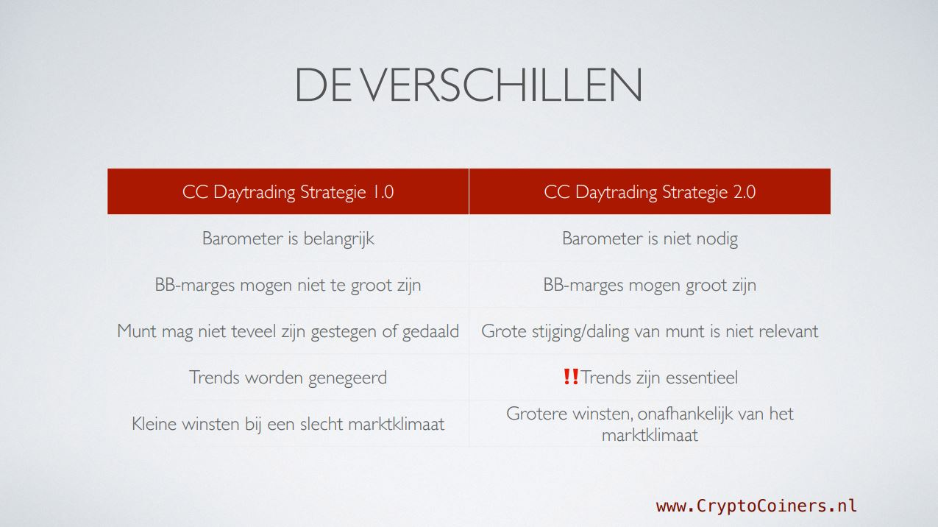

*Disclaimer:*

* [1]*+* 2 *Dit document kan onjuistheden bevatten, gebruik is geheel op eigen risico!*
* *Voel je vrij om iets te corrigeren en/of toe te voegen!*

Inhoudsopgave

Over de strategie

Munt paren:

Criteria selectie munt paren:

24 uur volume en prijs

Platte candles

Handmatig bepalen

HyperTrader zonder Bug

De CC scanner gebruiken:

Instapmoment van de strategie

CC Scanner

Bepaal je Trade Budget:

Traden

Stel het instapmoment is daar.

Open een Buy order 25% TB

Markeer Break-even niveau

_Toc128767719

Markeer start van order

Creëer Sell (25%) en Stop Loss orders

Creëer nog een Sell (75%) order

Creëer een (bij) kooporder 25%TB

Afhankelijk van het verloop van de trade zijn er verschillende scenario's mogelijk

Koers omhoog -> Scenario A:

De prijs stijgt en eerste Limit order wordt gehit, 75% van trade is verkocht.

Koers omlaag -> Scenario B:

De prijs daalt flink tot onder Break-even en 1e bijkoop order wordt gevuld, je alert is tussentijds afgegaan.

Start met JoJo

Koers weer omhoog -> Scenario B-2: De prijs stijgt weer richting eerste bijkoop en eerste koop.

Stop met JoJo-en?

Als je moet stoppen met traden:

Alternatieven:

JoJo Instap variaties:

Methode van Keyvan:

Methode van Roelf:

Gebruikte Indicatoren

De Stoch Oscillator

De MACD

De Bollinger Bands

De Keltner Channels

De PSAR

Notities

Hypertrader

CC-Scanner

Fees

Handige websites

## Over de strategie

Deze “2.0 strategie” is een nieuwe strategie naast de bestaande “1.0 strategie” welke in 2018 is geïntroduceerd, en nog steeds goed genoeg is om mee te traden.

De nieuwe strategie is voor het eerst gepresenteerd in:

[CryptoCoiners Café: 21 september - LIVE Trading!](https://www.youtube.com/watch?v=jV3PfboiyLQ)

En verder toegelicht in:

[CryptoCoiners Café: 28 september - LIVE Trading!](https://www.youtube.com/watch?v=y7_hn7-1RIg)

[CryptoCoiners Café: 1 oktober - LIVE Trading](https://www.youtube.com/watch?v=K7yWTGCU3Bw)

[CryptoCoiners Café: 5 oktober - LIVE Trading](https://www.youtube.com/watch?v=8H_7SB6ELA8)

[Jojo Traden Met CC Daytrading Strategie 2.0 | CryptoCoiners Clubhuis: 24 november - LIVE Stream](https://www.youtube.com/watch?v=iEGT6hR1_yc&t=325s)

Deze strategie heeft een hoge winrate, maar als nadeel dat trades lang kunnen duren, begin daarom alleen een trade als je voldoende tijd hebt.

## Munt paren:

Je kunt traden met de basismunt die je wilt bv BTC, USDT (Tether) of BUSD.

**BTC**

Veel volume, normale fee’s, prima om mee te traden en ondertussen meer BTC mee te vergaren.

**USDT**

Veel gebruikte basismunt om mee te traden, normale fees bij veel exchanges voldoende volume.

**BUSD**

Tijdelijk geen fee voor spot traden op Binance, maar minder volume dan bv de USDT.

Exchanges zoals Bitget en Bybit hanteren tijdelijk geen fee’s voor spot traden, maar deze exchanges hebben wel minder paren en minder volume.

## Criteria selectie munt paren:

Selecteer alleen munt paren met voldoende volume en minimale prijs om te voorkomen dat de trades vastlopen doordat ze te weinig beweging (volatiliteit) hebben.

### 24 uur volume en prijs

**BTC USDT**

Minimaal volume 50-100 BTC Minimaal volume 5000000-7500000 USDT

Minimale prijs 0.000002 BTC Minimale prijs ? USDT

**BUSD**

Minimaal volume 5000000-7500000 BUSD

Minimale prijs ? BUSD

##### Platte candles

Controleer of de grafiek van het munt paar niet te veel platte (lege candles) bevat (bv. niet meer dan 4 van de laatste 10 candles) daar dit kan zorgen voor zeer langzame en moeizame trades.

Markttrend

De nieuwe strategie kenmerkt zich door het feit dat er niet gekeken wordt naar de chart-trend, maar naar de markttrend over meerdere -zowel de lage als de hoge- timeframes.

###### Handmatig bepalen

* Creëer een hotlist van geschikte munt paren door te filteren naar het volume van de afgelopen 24 uur:
* Filter op je basismunt, sorteer op volume van hoog naar laag (tot minimale 24h volume zoals boven bepaald),
* Dit kan in [HyperTrader](https://hypertrader.app/) door in de Hotlist zoekbalk */BTC* of */USDT* in te vullen, en op Volume header om te sorteren.
* Filter deze vervolgens op markttrend door te kijken of ze bearish of bullish zijn op meerdere tijdframes:
* Verander het candle type in lijnen i.p.v. bars om makkelijker de trend te kunnen zien.
* Als er overwegend hogere pieken en hogere dalen te zien zijn is de chart bullish, lagere pieken en lagere dalen geeft een bearish markt aan.
* Ga van boven naar beneden langs de paren in je hotlist, check de algehele trend op de 1d, 12h, 6h, 4h en 1h timeframes.

Is dit het geval op de 12h chart voeg je deze toe aan je ‘Favorites’ door op de regel op het sterretje te klikken, ga deze vervolgens langs de lagere timeframes en verwijder het paar uit je ‘Favorites’ als deze op lagere timeframes bearish blijkt.

De overgebleven paren zijn geschikt om mee te gaan traden.

## HyperTrader zonder Bug

Wil je voorkomen dat de chart steeds verspringt naar een andere interval? Dat kan.

1. Open de chart
2. Kies je basismunt.
3. Open je lijst met munt paren, bijv BTC
4. Selecteer op volume
5. Zet de candle op line
6. Open een chart bijv. ETH/BTC tijdsinterval is nog niet belangrijk
7. Ga naar het menu met de tijdsintervallen
8. Klik op de lila knop met de tijden
9. In het pull down menu klik op de sterretjes (ad to favorites)
10. Nu zie je je gekozen interval boven in staan
11. Nu kan je de chart openen en in één keer alle tijdsintervallen van een munt paar bekijken
12. de 1H ,4h en de 12h achter elkaar , klaar volgende munt paar.
13. Na je munt paren geselecteerd te hebben klik op het vinkje naast de 12h en verwijder de sterretjes.

## De CC scanner gebruiken:

Wil je bovenstaande selectie -en het instapmoment- automatisch laten bepalen dan kun je gebruik maken van [de CC-Scanner](https://www.iosacademie.nl/?a=ccscanner) [Download hier de handleiding](https://www.iosacademie.nl/?a=dl&id=ZDU1NjM3Nzk3MzMzNTM1Nw==) Je krijgt dan een telegram bericht bij elke mogelijk instapmoment. Er zijn verschillende abonnementen:

**Brons**

Kleinste timeframe is 3m, beperkte tijd voor signalen, alleen BTC als basismunt

**Silver**

Kleinste timeframe is 2m, beperkte tijd voor signalen, kan ook andere basismunten aan zoals de USDT

**Goud**

Geen beperkingen

Kleinste timeframe is 1m, trades op de 1m charts hebben de eigenschap minder lang te duren dan trades op hogere timeframes.

Gebruik de de volgende instellingen om de scanner in te stellen:

(voorbeeld voor BTC)

* reset
* strategie stobb
* basismunt btc
* volume24h groter dan 50 btc
* prijs groter dan 0.000002
* trenddetails aan
* markttrend
* interval 1m
* hypertrader aan en/ofbv “*binance aan”* als je binance interface wilt openen om orders te plaatsen

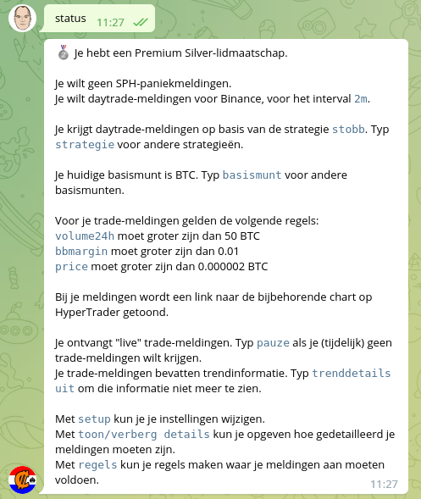

Deze settings zijn voor een zijwaarts bewegende markt, wanneer deze meer in beweging komt dan zijn de volgende instellingen mogelijk beter geschikt:

bbmargin 0.02 (2%)

volume24h 100-150 btc

Opmerking over het minimale instap volume:

Voor BTC minimaal 100x hoeveelheid BTC waarmee je wilt traden, voor USDT is dat minimaal 1000x.

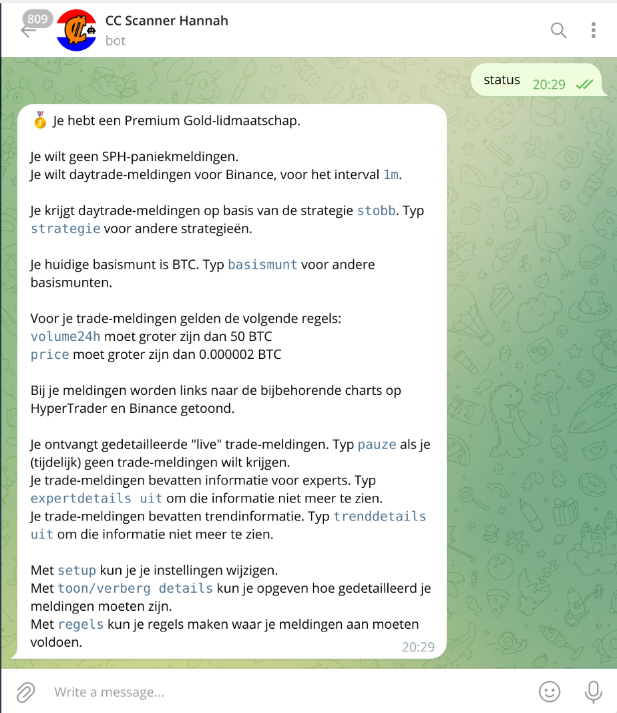

## 

## 

## Instapmoment van de strategie

Je begint een trade wanneer er is voldaan aan bepaalde criteria.

##### CC Scanner

Voor de scanner gebruikers is dit eenvoudig, de scanner geeft signalen af gedurende de tijd dat deze actief is. (type *start* indien dit niet meer het geval is)

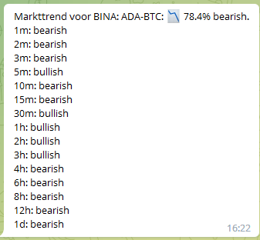

Wanneer de markttrend van een ontvangen melding *bullish* is en minimaal boven de 30% zit (maar hoe hoger hoe beter, bv 60%) en de opgegeven instap grootte niet te klein is kan er mogelijk ingestapt worden. De scanner bepaald dit moment in grote lijnen op de volgende manier: (in willekeurige volgorde, want dit is niet exact bekend)

Hij/zij (mijn scanner heet ‘Hannah’) bepaald over alle timeframes van 1d en kleiner of deze bearish of bullish is, deze dienen overwegend bullish te zijn (een samengestelde % waarde wordt getoond in de melding, de hogere timeframes hebben een groter aandeel in deze score dan de lagere)

* De paren worden gefilterd a.d.h.v. de waardes die je hebt ingesteld in de scanner. (volume24h, minimale prijs etc.)
* Breedte van Bollinger Bands dient groter te zijn dan ingestelde bbmargin waarde. Bij de stobb strategie is deze automatisch ingesteld op 0.015 (1.5%)
* Minimaal 10 van de laatste 14 candles hebben volume/zijn geen platte candles. (4-price-doji’s) en de laatste candle is geen platte candle.
* Volume van de laatste candlesticks.
* Een rode bearish candle kruist de onderste lijn van de Bollinger Bands van boven naar beneden en sluit er onder.
* Beide waardes (%K en %D) van de Stoch Oscillator zijn kleiner dan 20.

Handmatig

Alle bovenstaande checks kun je ook handmatig uitvoeren in bv Tradingview of HyperTrader, al dan niet gebruikmakend van aanvullende indicatoren en/of pine scripting.

## Bepaal je Trade Budget:

*NOTE: De grootte van de te plaatsen orders wordt o.a. bepaald door de grootte van je Trading Budget (TB) en je Risk Reward Ratio, dit valt buiten scope van dit document.*

Trading Budget is een deel van je profolio, bijvoorbeeld ¼ deel of 25% van PF.

Bijvoorbeeld:

Portfolio = $ 1.000 -> Trading budget ¼ deel = $ 250

* Aanschaf 25% = $ 62,50
* Bijkoop 25% = $ 62,50
* JoJo 50% = $ 125,00

## Traden

## Stel het instapmoment is daar.

Laad de grafiek van het betreffende munt paar -incl. de Keltner Channel, Stoch, MACD, Bollinger Bands en PSAR indicatoren- selecteer hetzelfde timeframe als waar de CC scanner op staat ingesteld.

Openen van de grafiek kan vanuit de scanner door op de HyperTrader of bv Binance link (als je op Binance trades beheerd) te klikken in de scanner melding.

Verberg de Keltner Channels en PSAR indicatoren voor nu, deze zijn mogelijk later nodig.

De volgende stappen gaan ervan uit dat je HyperTrader gebruikt, andere tools hebben net iets andere benamingen en opties.

**1**

##### Open een Buy order 25% TB

1. Klik ter hoogte van de candle close van de laatste candle welke de onderste band van de Bollinger Bands kruist.
2. Rechtsklik en open een ‘New Limit Buy’ order van type ‘Ladder’ klik op ‘ask’ en ‘buy’ (2 orders dus) en vul bv 25% van je trade budget (TB) in bv 0.0025 BTC (demo), als alles er goed uit ziet klik je op de ‘Buy’ button.

**2**

##### Markeer Break-even niveau

1. Klik ter hoogte van de candle waar de order geplaatst is, rechtsklik en kies ‘Set BE & PnL from …’ uit menu.

##### 

**3**

##### Markeer start van order

1. Op dezelfde candle toets ‘Alt-v’, voeg eventueel tekst toe; dubbelklik lijn en ga naar tab ‘Text’ vink text aan, en type ‘Start’
2. Selecteer candle uur later en toets ‘Alt-v’ om duur van trade in de gaten te houden.

##### Creëer Sell (25%) en Stop Loss orders

**4**

1. Rechtsklik en selecteer ‘**New OCO Sell’**, of klik op de Sell tab button helemaal rechts en selecteer ‘OCO’
2. Selecteer 25%, 25% van gekochte assets dus 25% van 25%TB.
3. Zet bovenste Limit Order net onder de bovenste Bollinger band, als er iets onder een weerstandsniveau bevindt is dat een betere plek.
4. Sleep de Stoploss en bijbehorende Limit order omlaag, zodat deze voorlopig niet geraakt kunnen worden.
5. Klik op ‘Sell’ button

Het doel van de de Stoploss en bijbehorende Limit order is om deze te gebruiken om mee te trailen naar boven als prijs blijft stijgen.

*NOTE: Als optie (en afhankelijk van de chart/profit) kun je ook kiezen om niet trailen, en direct de beoogde winst pakken.*

**5**

##### Creëer nog een Sell (75%) order

1. Rechtsklik en selecteer ‘**New Limit Sell’** ergens tussen de Break-even en bovenste Limit Sell Order en gebruik 100% van asset, we verkopen dus de overige 75% hier.  
   Of idem met een New OCO Sell; plaats SL op dezelfde plek omlaag als die van voorgaande 25%
2. Sleep de order naar halverwege de Break-even en bovenste Limit Sell, dit is meestal net onder de middelste bollinger band lijn.
3. Klik op ‘Sell’ button

Controleer of ‘Av.’ veld van munt wallet op 0 staat, wat betekent dat alles in de orders zit en je niet met een restje blijft zitten.

Dit ziet er ongeveer zo uit:

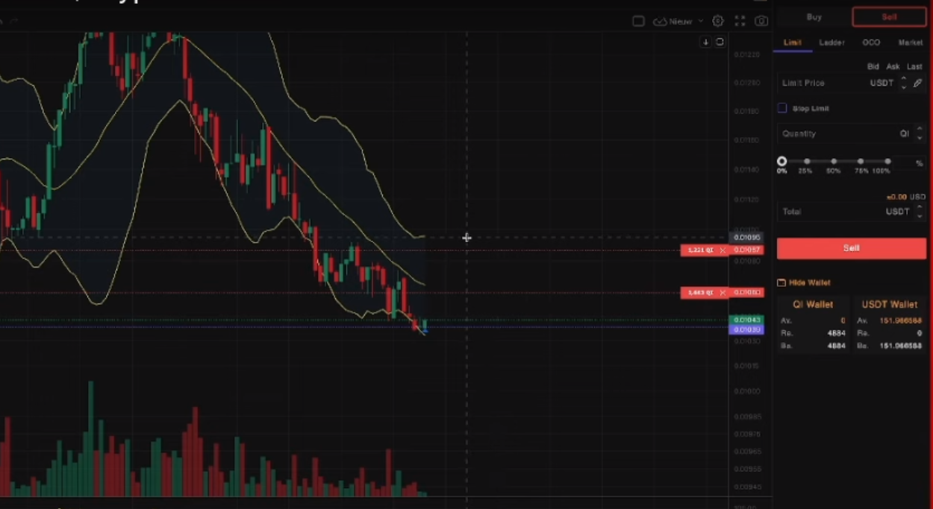

##### Creëer een (bij) kooporder 25%TB

**6**

*NOTE: Je kunt ook eerst een alert zetten op de afstand van de BB breedte onder de Buy, en pas als je een alert krijgt een Bijkoop order plaatsen.*

*Als je op de 1m chart trade ben je dan mogelijk te laat als de koers snel daalt.*

1. Meet de breedte van de bollinger bands (Bb) ter hoogte van de candle waar de trade is gestart.
2. Afbeelding met tekst

   Automatisch gegenereerde beschrijvingKlik met rechts ergens in de buurt van deze breedte van Bb onder de Buy, selecteer ‘**New Limit Buy**’, geef als hoeveelheid weer 25% van het trading budget (TB) op.
3. Sleep de order onder de eerte Buy ongeveer op dezelfde afstand als de breedte van de Bollinger Bands (bv. 1.5%)
4. Klik op de ‘Buy’ button
5. Klik met rechts ergens in de buurt van weer de breedte   
   van de Bb onder deze New limit Buy en plaats een   
   horizontale alert lijn voor straks in stap 8 JoJo.

Alternatief Keyvan:

* Zoek de support aan de onderzijde
* Plaats hieronder je Buy opdracht
* Plaats een alert er net boven, bij 3 a 4 candles op de suport > Buy door schuiven
* Na doorbreken support geeft > hit Buy

**Doel:**

Doel van deze Buy order is om bij een dalende trend je BE omlaag te halen als deze order wordt gehit, en daarna bij verder dalen te starten met het plaatsen van je JoJo Stop Limit Buy 50% in stap 8.

Dit ziet er nu zo ongeveer uit:

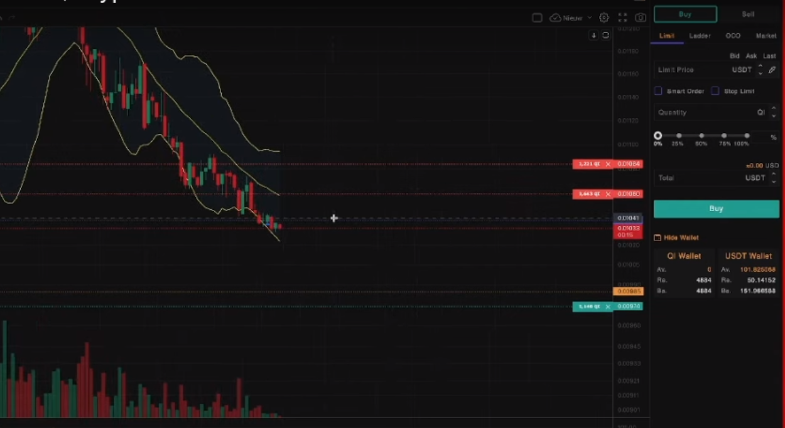

#### Afhankelijk van het verloop van de trade zijn er verschillende scenario's mogelijk

#### Koers omhoog -> Scenario A:

#### De prijs stijgt en eerste Limit order wordt gehit, 75% van trade is verkocht.

De Breakeven lijn is gedaald, Net PnL is positief.

We kunnen nu gaan trailen met laatste 25%:

**7a**

1. Verwijder de (bij)kooporder(s), die is/zijn niet meer nodig
2. Verberg de Bollinger Bands, en toon de Keltner Channel en PSAR indicator

Voorwaarde:

* Als de onderste KC boven de Break Even lijn komt

Actie:

* Sleep de Stop en de onderste Limit Sell order (die uit beelds stond) tot net onder de +++ van de PSAR indicator.

Indien de onderste +++ van de PSAR binnen de Keltner Channel vallen verberg dan de PSAR indicator en trail net onder de onderste Keltner Channel band.

Zet eventueel een Alert net boven onderste Keltner Channel band als je het niet op scherm kunt volgen.

Je kunt nu worden uit gestopt met je SL, of de laatste 25% wordt verkocht met je TP.

Echter realiseer je dat je bij het trailen slechts werkt met een klein deel van je TB. Is dat wel de moeite waard of kun je beter alvast op zoek naar een volgende trade. Deze wordt immers sowieso winstgevend afgesloten.

#### Koers omlaag -> Scenario B:

#### De prijs daalt flink tot onder Break-even en 1e bijkoop order wordt gevuld, je alert is tussentijds afgegaan.

We zitten nu met 50% (25+25%) van ons trading budget (TB) in de trade, de Break-even lijn is gedaald. We switchen nu naar de andere indicatoren:

**7b**

1. Verwijder bovenste twee Sell Orders van de eerste aankoop (25%TBx25% en 25%TBx75%) en de eventueel nog aanwezige Alerts.

*Dit is nodig omdat we meer munten hebben dan eerst dat komt door de bijkoop, dit is dus puur herverdelen.*

1. Plaats een nieuwe **OCO Sell** voor de 100% beschikbare munt (=50%TB), op de plek van de oude 75% order; SL/Sell ook op oude plek ergens onder weerstand
2. Verberg de Bollinger Bands, en toon de Keltner Channel en PSAR indicator.
3. Meet afstand tussen huidige prijs en Break-even niveau, die moeten we zien te overbruggen.

Wanneer de bovenste Keltner Channel lijn onder de Break Even lijn komt of staat en de PSAR staat boven de Keltner Channels duidt dit om een trend ommekeer.

##### Start met JoJo, 2e bijkoop

De Keltner Channels moeten naar beneden lopen, niet horizontaal of omhoog.

Wanneer dit niet het geval is moet je wachten.

Opmerking: Als PSAR binnen de Keltner Channels komt, dan zet je die uit, en gebruik je de bovenste KC lijn zelf om op mee te trailen.

Voorwaarde:

**8**

* Als de bovenste KC de alertlijn, die op de breedte van de Bb onder de 1e bijkoop staat van stap 6, omlaag doorkruist en ook de PSAR deze lijn omlaag door kruist dan actie 8

Actie:

* Plaats nu nieuwe **Stop Limit Buy** van 50% van je trading budget sleep de stop net iets boven de bovenste PSAR of KC band (net iets erboven, bv 0.20% a 0.25% afstand).

Zolang de koers omlaag gaat sleep je ze telkens **mee naar beneden** (alleen naar beneden) niet te dicht op lijn, je trailed **niet mee omhoog,** maar zorgt ervoor dat we weer in de trade komen om zo laag mogelijk punt.

*We trailen naar beneden dus, niet omhoog.*

De afstand tussen Stop en Limit buy is afhankelijk van je trading budget/portfolio, 0.8 voor klein, en hoe groter trading budget/portfolio des te groter de afstand.

Ziet er nu bijvoorbeeld zo uit:

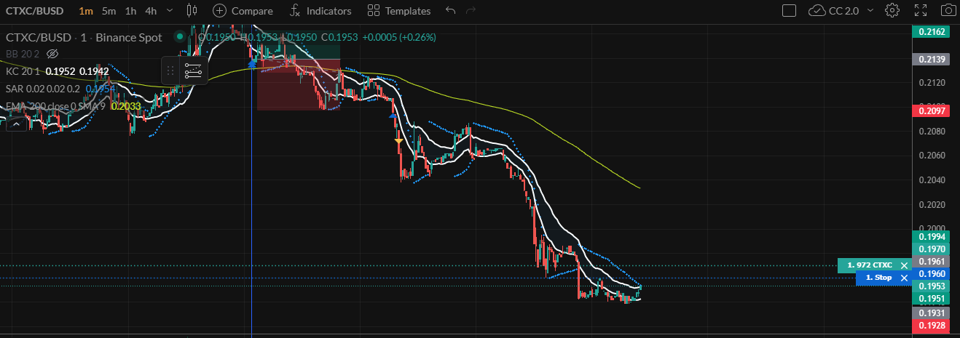

Als prijs nu stijgt en order wordt gevuld, zitten we voor 100% van trading budget in de trade (25+25+50%) dan verkopen we die laatste bundel 50% (dus de vrije coins) weer 1% boven de aankoop prijs, de break- even daalt dan.

**9**

Dus: plaats **OCO Sell** opdracht, verkoop op 1% boven aankoop maar net onder resistance, de hoeveelheid is de laatste aankoop van 50%, dus een 100% opdracht want de rest 50% (2x25%) is immers al gereserveerd in stap **7**)   
Zet trail Stop onder onderste Keltner Channel, om deze vervolgens omhoog mee te gaan trailen.

Alternatief:

75% van deze **Sell** vast op ~1% en met 25% **Sell** trailen

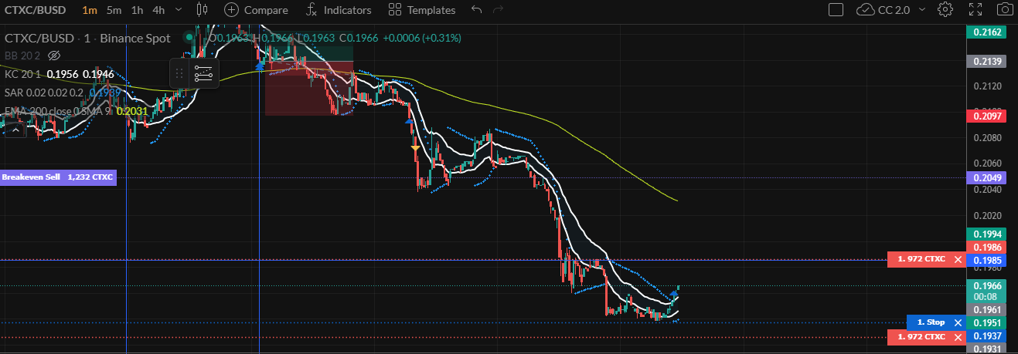

Koers weer verder omlaag -> Scenario B-1:

Als we worden uit gestopt, is het een mislukte JoJo (bij 3 mislukte pakken we ons verlies)

Dus terug naar stap -> **8)**

*Deze stappen kun je blijven herhalen totdat je weer in de winst zit, je tijd op is en je je verlies moet pakken, of als er 3 zijn uitgestopt.*

#### Koers weer omhoog -> Scenario B-2: De prijs stijgt weer richting eerste bijkoop en eerste koop.

1. Nog voor het plaatsen van de **Stop Limit Buy** van 50% JoJo bijkoop, naar stap -> **10)**
2. Na het plaatsen van de **Stop Limit Buy** van 50% JoJo bijkoop, OCO op 1% wordt gehit, de break-even lijn is gedaald.
   1. Gaat daarna de prijs door omhoog naar stap -> **10)**
   2. Daarna weer omlaag begin weer bij stap -> **8)**

**10**

Originele strategie:

1. Verwijder bestaande Sell order(s)
2. Creëer weer Sell order van 25% en zet die op plek van eerste 25% Sell (die stond bij bovenste band)
3. Creëer weer Sell order van 75% en zet die op plek van eerste 75% Sell (die stond halverwege)

*Meeste winst, duurt langer*

Of:

1. Haal oudere Sell order(s) weg
2. Creëer weer Sell order van 75% zet die ongeveer 1% boven de Break-even lijn
3. Creëer weer Sell order van 25% daarboven (voor eventueel trailen)

*Waarschijnlijk minder winst, maar sneller er uit.*

### Stop met JoJo-en?

Stop met JoJo-en als er 3 in verlies eindigen, ga dan uit de trade en pak je verlies.

Verplaats de OCO LS/S+LS opdracht tot net onder de huidige koers waar wat weerstand zit.

Zet je TP als het kan op de BE-lijn, sluit PC af en -> Check of alles is gereserveerd!

**Risico!!**

Het kan gebeurden dat slechts een klein deel van de Limit Sell word gevuld. Op dat moment verdwijnt je gehele Stop+Limit Sell en ben je ‘ongedekt’ aan de onderkant.

### Als je moet stoppen met traden:

Haal alles weg en plaats OCO sell van alles, x% boven break-even en stop iets onder middelste KC (ATR lijn), trail deze mee naar boven als je nog tijd hebt.

### Alternatieven:

Als je niet wilt JoJo-en en de markt is sterk bullish kun je overwegen om te werken met 1 Koop en Verkoop opdracht op support/resistance niveaus i.c.m. een stop loss order. (Sell OCO)

### JoJo Instap variaties:

#### Methode van Keyvan:

KC die naar beneden loopt. en koers door bovenste KC lijn gaat en sluit (dit betekent een trend reversal)

Dan limit buy, en verkoop deze als koers 1% gestegen is (evt 75% verkopen en laatste 25% mee naar boven trailen)

#### Methode van Roelf:

Op afstand van eerste koop en de bijkoop lijn plaatsen onder bijkoop en als bovenste KC door deze lijn zakt, dan Stop Limit Buy met 50% pf. (alleen in zwaar bearish markten)

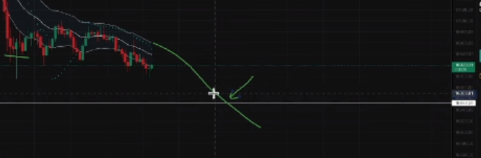

In niet zwaar bearish markten kun je al stop limit buy plaatsen als koers door bovenste kc/sar gaat en zich onder break even bevindt, zoals hierboven beschreven.

### Gebruikte Indicatoren

##### De Stoch Oscillator

Geeft overbought (beide lijnen boven de 80) of oversold niveau aan (beide lijnen onder 20)

##### De MACD

Deze indicator is lagging, loop dus achter de feiten aan, maar je kunt hem gebruiken om tijdens het traden de richting van de trend te monitoren (richting waar de lijnen parallel aan elkaar lopen, naar beneden bearish, naar boven bullish), of aanstaande trend-ommekeer te detecteren (kruising van de lijnen)

Als STOCH indicator waardes boven in heeft staan en van de MACD gaat gele lijn (MACD) onder de rode (signaal lijn) dan komen we in overbought, en gaat prijs dalen. Wellicht een signaal om uit de trade te stappen indien mogelijk/nodig.

##### 

##### De Bollinger Bands

De middelste lijn is de MA 20.

tbd

##### De Keltner Channels

tbd

##### 

##### De PSAR

Deze indicator is lagging, loop dus achter de feiten aan, kan -mits die niet binnen Keltner Channels valt- als Stop Loss afstand aangehouden worden.

### Notities

#### Hypertrader

*Ik zie de Breakeven lijn niet in HyperTrader:*

Zorg ervoor dat de gewenste voorkeuren aan staan onderin de balk.



*Ik kan geen OCO order plaatsen:*

Sommige exchanges (zoals Bybit) ondersteunen geen OCO orders.

*Prijs meetlat:*

Shift en klik op beginpunt, dan muis slepen.

*Voeg horizontale lijn in:*

Alt-h

*Voeg verticale lijn in:*

Alt-v

*Zoek Symbol:*

Begin op grafiek met typen naam van munt, bv ‘GA’ voor GALA/*

*Reset huidige grafiek:*

Alt-r

*Wijzigen timeframe:*

Begin op grafiek met typen van een getal, bv ‘15’ voor 15 Minuten.

of

Maak veelgebruikte timeframes favoriet door in de dropdown meu op het sterretje achter de veelgebruikte timeframes te klikken ze komen dan als icoon boven de grafiek te staan. De gele is de actieve timeframe.

*Goed zetten van de BreakEven lijn: (BE)*  
Voor het aankoopmoment rechts klikken op de chart en kiezen voor "Set BE & PnL from..."

#### CC-Scanner

Barometer, hoe hoger de waardes des te bullisher de markt:

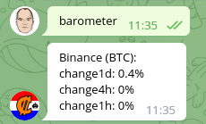

Algehele trend en beste/slechtste munt paren voor BTC:

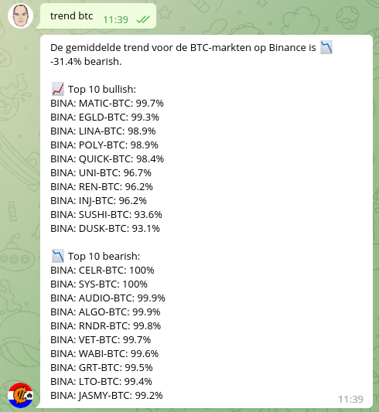

Toon meer informatie over een bepaald munt paar:

(Dit zijn geen instapmomenten, maar kunnen nuttige extra informatie bevatten)

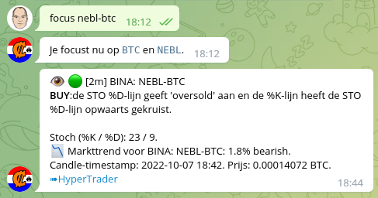

Deze strategieën zijn beschikbaar:

Je huidige strategie is stobb.

Typ strategie en daarachter één of meer van de volgende strategieën:

**Instappen/Long gaan:**

stobb:

Stochastic Oscillator: &K en &D moeten kleiner zijn dan 20%.

Bollinger Bands: de laatst complete candle moet openen (groen) of sluiten (rood) onder de onderste Bollinger Band.

Bollinger Bands: de bandbreedte moet minimaal 1.5% zijn.

Volume: van de laatste 14 candles mogen er maximaal vier geen volume hebben.

stobbnomargin:

Stochastic Oscillator: &K en &D moeten kleiner zijn dan 20%.

Bollinger Bands: de laatst complete candle moet openen (groen) of sluiten (rood) onder de onderste Bollinger Band.

Volume: van de laatste 14 candles mogen er maximaal vier geen volume hebben.

macdxup:

MACD: de MACD-lijn kruist de signaallijn, in opwaartse richting.

stoxupos:

STO: terwijl %D 'oversold' aangeeft, kruist de %K-lijn de %D-lijn opwaarts.

pt:

Peaks & Troughs: Laatste peak (hoogtepunt) is hoger dan de voorlaatste, laatste trough (dieptepunt) is hoger dan de voorlaatste.

**Uitstappen/Short gaan:**

stobbexit:

Bollinger Bands: de laatst complete candle moet sluiten (groen) of openen (rood) op of boven de bovenste Bollinger Band.

macdxdown:

MACD: de MACD-lijn kruist de signaallijn, in neerwaartse richting.

stoxdownob:

STO: terwijl %D 'overbought' aangeeft, kruist de %K-lijn de %D-lijn neerwaarts.

ptexit:

Peaks & Troughs: Laatste peak (hoogtepunt) is lager dan de voorlaatste, laatste trough (dieptepunt) is lager dan de voorlaatste.

Voorbeeld: strategie stobbexit

Typ reset strategie om de standaardstrategie te gebruiken.

### Fees

Binance VIP0 / Regular User:

0.1% x 2 = 0.2%

‘Pay fees with BNB’ enabled:

25% reduction

0.075% x 2 = 0.15%

With CC Referral code:

20% reduction

0.06% x 2 = 0.12%

*Deze korting wordt terugbetaald, niet direct verwerkt.*

### Handige websites

* <https://cryptopanic.com/>  
  News aggregator platform indicating impact on price and market for traders and cryptocurrency enthusiasts
* <https://cryptobubbles.net/>  
  Interactieve bubble chart TOP 1000 cryptocurrencies
* [Cryptocurrency Prices Heatmap, Market Cap, Charts & Widget – COIN360](https://coin360.com/)  
  Algehele cryptomarkt trend
* [News | Forex Factory](https://www.forexfactory.com/news)   
  Overzicht van Crypto/Forex gerelateerde nieuwsberichten
* [Calendar | Forex Factory](https://www.forexfactory.com/calendar)   
  Overzicht van Crypto/Forex gerelateerde agenda items
* <https://coinmarketcap.com/>

Tools

[HyperTrader - #1 Crypto Trading Terminal with Smart Orders](https://hypertrader.app/)

[HyperTrader changes](https://changes.hypertrader.app/)

Welk tijdstip**:**

* om 6:00u begint men in Europa te traden
* tussen 14:30-15:30u trekt de US aan
* om 18:00u sluit Londen. Dan is het meestal wel klaar.

1. By Ron, laatst bijgewerkt op 12-1-~~2020~~ ? 2023;   
   2 Bewerkt Bart 06-03-2023